1. 水溶性溶剤と純水を使用して焼骨を洗浄し土や汚れなどの不純物を落としていきます

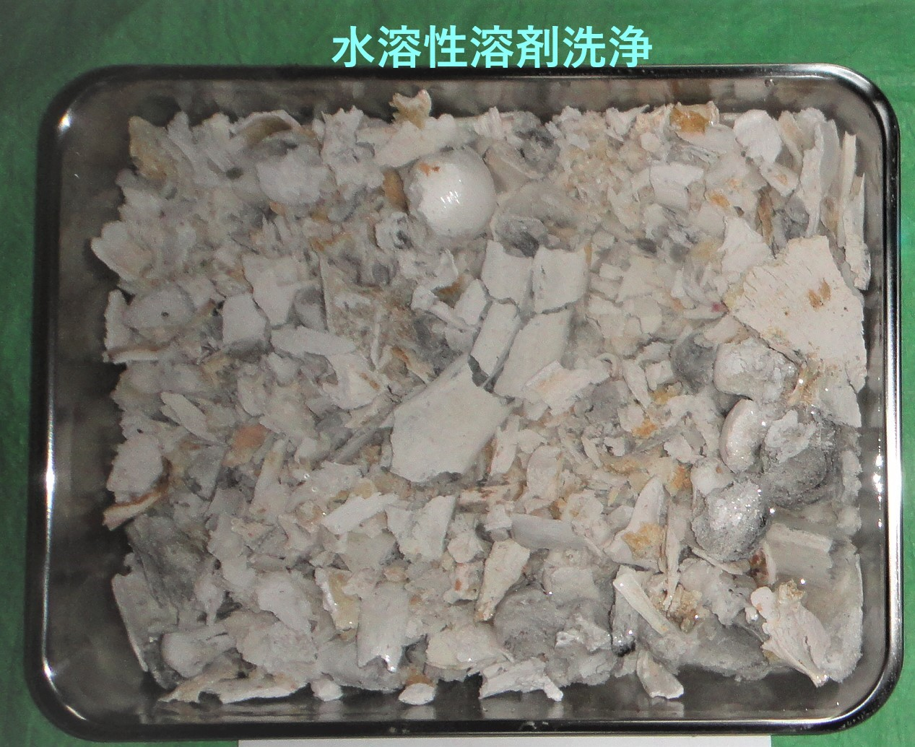

➁　焼骨洗浄後は専用の還元剤を使用して有害物質である六価クロムを還元します

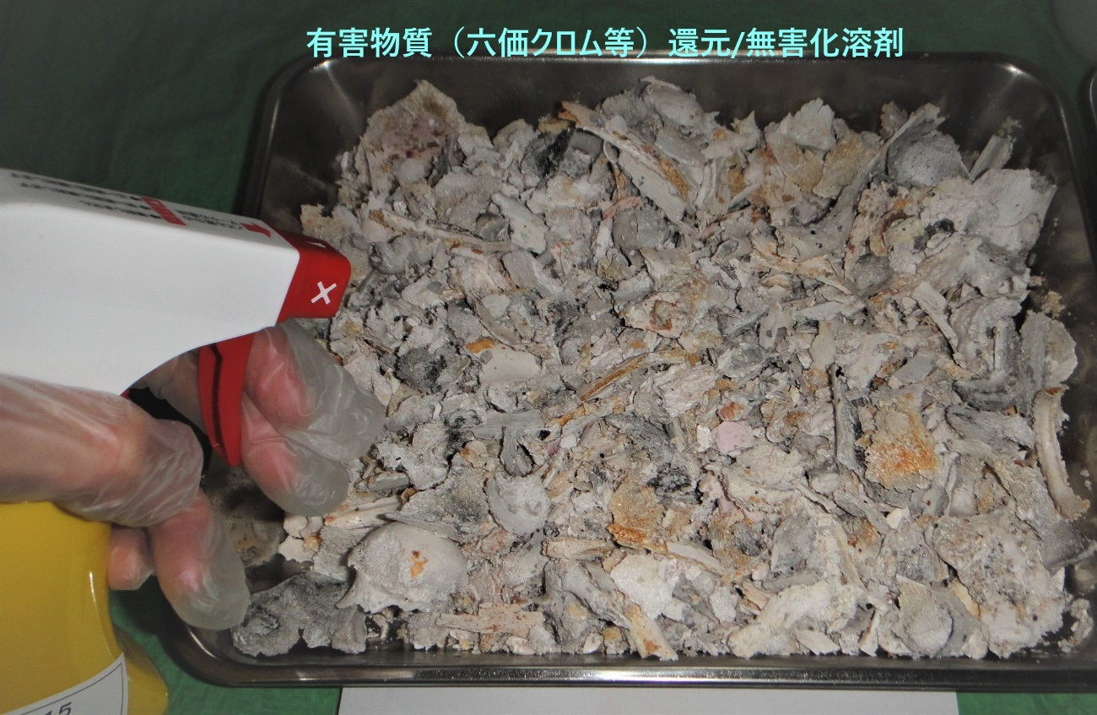

➂　還元後は専用乾燥機で焼骨の状態や量にあった適切な温度と時間で乾燥処理を実施

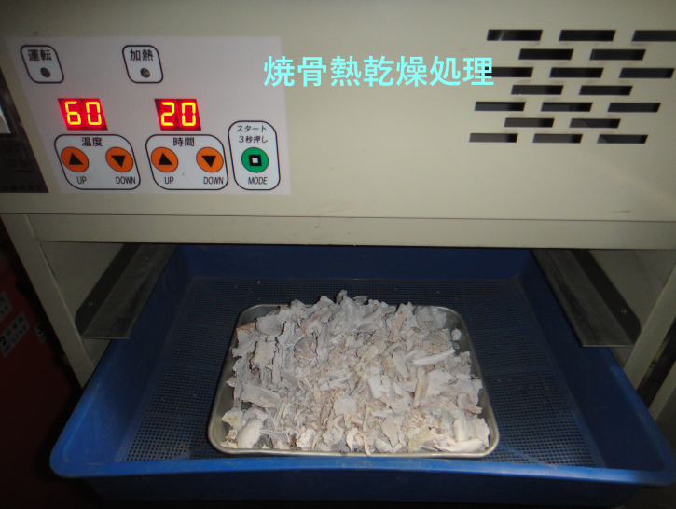

④　完全乾燥後は粉骨加工処理に入ります

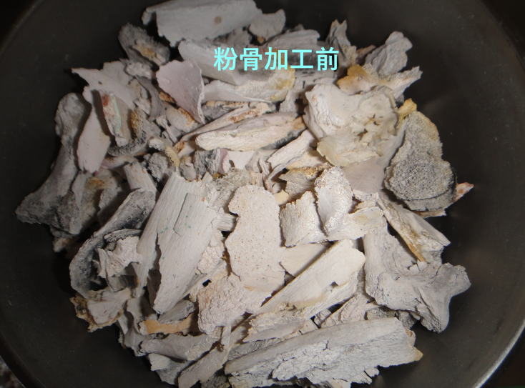

⑤　個々の焼骨の硬さにあったレベルで粉骨を致します

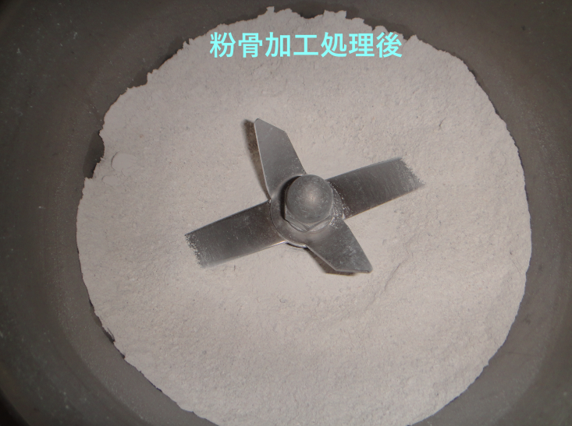

⑥　粉骨処理後は専用機材で殺菌処理を実施

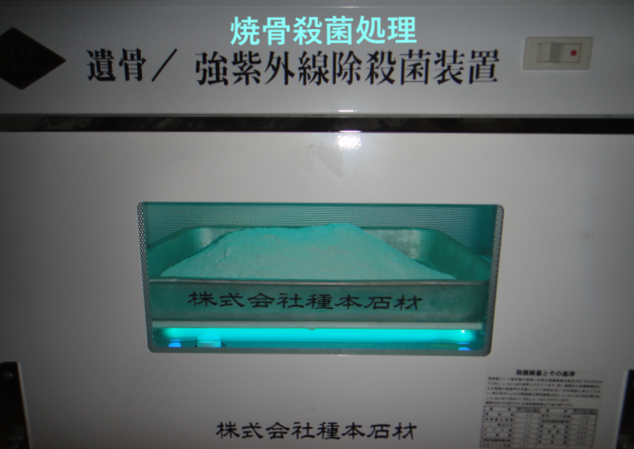

⑦　加工処理後はパウダー状態のためかなり粒子が細かくなります（真空パック処理も可能です）

※大まかの流れのため、埋葬焼骨や土葬に関しては更に細かい処理作業を実施しております。

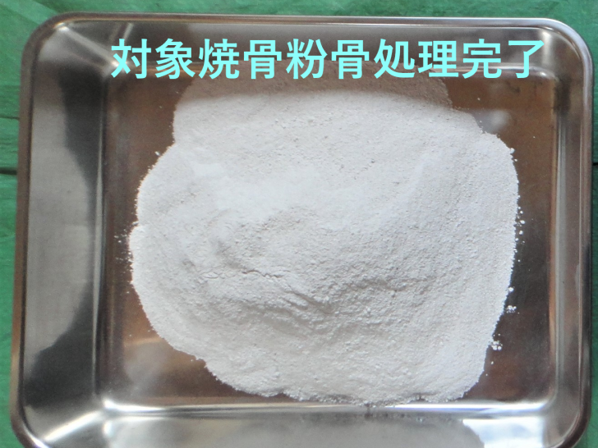

※粉骨お引き渡し後にご要望の場合、当社の粉骨証明書を発行いたします。